

Рекомендовано Правлением СПР
к применению

Памятка о порядке действий пчеловода при гибели пчёл от ядохимикатов (распечатать, хранить на пасеке)

- Позвонить по телефону 112 с заявлением об уничтожении или частичном повреждении имущества (массовой гибели пчёл, принадлежащих пчеловоду на праве собственности) неустановленными лицами.

- Произвести фото- видео фиксацию:
Зафиксировать по возможности, на фото факт гибели пчёл и обзорную фотография пасеки, геолокацию, время, дату, температуру, направление и скорость ветра;
Зафиксировать, по возможности, процесс или следы обработки пестицидами на поле и наличия тары, в которой хранились пестициды.
Наличие или отсутствие аншлагов (щитов, устанавливаемых по периметру обрабатываемых территорий), с информацией об обработке пестицидами и агрохимикатами;
При наличии интернета и навыка работы с электронными средствами, через сайт ФГИС «Сатурн» https://bee.fgis-saturn.ru/map на карте обработок найти точку пасеки и посмотреть, зарегистрированы ли обработки в ФГИС «Сатурн» в даты гибели пчел, наименование хозяйства, производящего обработки и применяемого препарата.

- Обратиться в ветеринарную службу с заявлением о массовой гибели пчел в результате отравления пестицидами, указав собственника пасеки, место нахождения пасеки, дату и время обнаружения массовой гибели пчел.
При обращении необходимо также заявить о дополнительном отборе проб паталогического материала, перги и меда для исследования на наличие следов пестицидов и выдаче указанных проб и направления на исследование заявителю в двух экземплярах (один направляется в лабораторию, другой хранится у пчеловода в холодильнике, как контрольный экземпляр).
(Образец 1 + 2 бланка в приложении)

- Подать в полицию письменное заявление об уничтожении или частичном повреждении имущества (массовой гибели пчёл, принадлежащих пчеловоду на праве собственности) в результате отравления пестицидами и о привлечении виновных к ответственности, по основаниям, предусмотренным с.168 УК РФ или ст.7.17 КоАП РФ.
(Образец заявления прилагается)
Согласовать с дежурной частью выезд сотрудника полиции для осмотра места происшествия. Постараться организовать координацию выезда на место сотрудника полиции и ветеринарной службы
(Образец 2 + 2 бланка в приложении)

- Обращение в администрацию района с заявлением о выезде соответствующей комиссии для осуществления фиксации факта массовой гибели пчел в результате отравления пестицидами. Если по какой-либо причине администрация муниципального района не обеспечила выезд комиссии на пасеку, пчеловод вправе организовать общественную комиссию, с привлечением представителей общественной организации и иных независимых лиц, для проведения мероприятий и составления документов, относимых к комиссиям муниципальных образований.
По результатам обследования пасеки комиссия должна составить акт (Образец акта прилагается).
5.1 Владелец пасеки обеспечивает членов комиссии необходимой чистой и продезинфицированной защитной спецодеждой (защитная пчеловодная куртка или комбинезон, лицевая маска, защитные перчатки).
5.2 При проведении обследования, владельцем пасеки предоставляются необходимые технические устройства для первичной оценки ущерба (весы, фото-видеокамера и т.д.).
5.3 Проведение работ: Владелец пасеки осуществляет порамочный разбор пчелосемей. Члены комиссии фиксируют количественные данные в таблице, содержащейся в акте. При порамочном разборе пчелосемьи желательно проводить видеофиксацию одним файлом, начиная с идентификации пчелосемьи, фиксируя состояние каждой рамки с двух сторон. В случае отсутствия нумерации ульев, предварительно перед началом работ, нанести идентификационные метки на ульи (1,2,3,4…).
(Образец обращения в администрацию 3 + 2 бланка в приложении + акт обследования пасеки)

- Обратиться в прокуратуру и Россельхознадзор, с заявлениями о массовой гибели пчел в результате применения пестицидов и причинении значительного материального ущерба, а также, ущерба экологии и здоровью населения.

Обращение в Россельхознадзор при наличии регистрации на портале Госуслуг, интернета и навыка работы с электронными средствами, может быть подано через сайт Россельхознадзор по адресу https://fsvps.gov.ru/#js-show-iframe-wrapper или сайт журнал-пчеловода.рф и сформировать электронное обращение, совершив следующие операции:
2. Дальше нажать на кнопку "сообщить о проблеме", которая сразу ведёт на форму обращения в РСХН.
3. Выбрать регион, категорию "Государственный надзор", подкатегорию "Федеральный государственный контроль (надзор) в области безопасного обращения с пестицидами и агрохимикатами"
4. Описать ситуацию с указанием времени, координат пасеки, владельца пасеки, перечислить признаки отравления (возможно, если на карте понятно, кто обрабатывал, предположить причину),
5. Подгрузить фото пасеки: общий план, признаки отравления.
6. Отправить. Для отправки необходимо нажать на кнопку "зайти через госулуги и авторизоваться. После авторизации происходит отправка сообщения.

К заявлениям в правоохранительные и надзорные органы прикладываются следующие документы:
- действующий ветеринарно-санитарный паспорт пасеки со всеми соответствующими отметками ветеринарной службы;
- выписку из похозяйственней книги сельского поселения о количестве пчелосемей;
- договор аренды или свидетельство собственности (при их наличии) на земельный участок, на котором размещена пасека;
- материалы фото и видеофиксации с фиксацией места нахождения пасеки, обработанного земельного участка, время, даты;

- Отправка проб в аккредитованную лабораторию с сопроводительным письмом за подписью ветврача осуществляется непосредственно собственником пасеки.

- Подготовить исковое заявление для подачи иска в суд о взыскании ущерба и убытков с виновной стороны на основании полученных в результате работы комиссии, ветеринарной службы, Россельхознадзора и полиции документов.

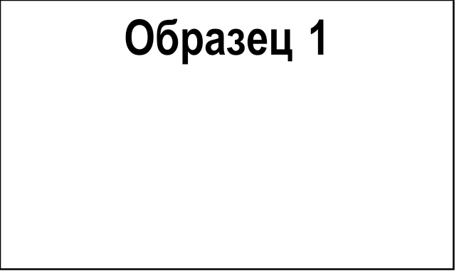
В ГБУ Новосибирская область
"Новосибирская районная ветеринарная станция
по борьбе с болезнями животных"
от Николаева Николая Николаевича

ЗАЯВЛЕНИЕ
от 11 апреля 2025 г.

Сообщаю, что мною «11» апреля 2025 г. выявлены признаки заболевания и (или) отравления, приведших к массовой гибели принадлежащих мне пчелиных семей. Прошу произвести ветеринарно-санитарное обследование принадлежащей мне пасеки.

- Место нахождения пасеки: деревня НАЗВАНИЕ, Новосибирский район, Новосибирская область. 55.0084393, 83.2912873
- Владелец пасеки: Николаев Николай Николаевич
- Ветеринарно-санитарный паспорт пасеки №ХХХ от 12 апреля 2020 года
- Дата и время обнаружения признаков массовой гибели принадлежащих мне пчелиных семей:
10:25 утра 11 апреля 2025 года
__________ Николаев Николай Николаевич
(подпись)

В ГБУ Новосибирской области
"Управление ветеринарии ________________ района
Новосибирской области"
от __________________________________________
____________________________________________

ЗАЯВЛЕНИЕ
от "___" ___________ 20___ г.

Сообщаю, что мною «__» _______ 202__ г. выявлены признаки заболевания и (или) отравления, приведших к массовой гибели принадлежащих мне пчелиных семей. Прошу произвести ветеринарно-санитарное обследование принадлежащей мне пасеки.

- Место нахождения пасеки: ___________________________________________
________________________________________________________________________________________________________________________________________
- Владелец пасеки: ____________________________________________________
- Ветеринарно-санитарный паспорт пасеки №_____________________ от _____________________________
- Дата и время обнаружения признаков массовой гибели принадлежащих мне пчелиных семей: ______________________________________________________

__________ _____________________
(подпись) (фамилия, имя, отчество)

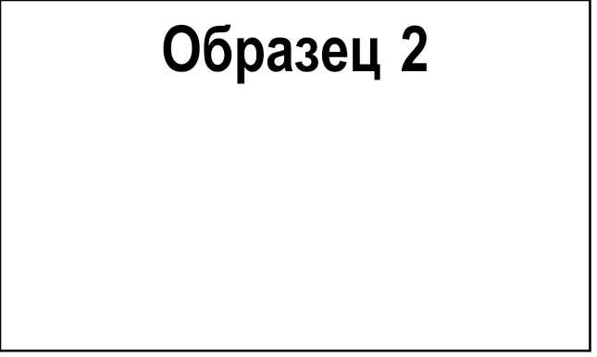
В Отдел МВД России по Новосибирскому району
Новосибирской области
От заявителя: Николаева Николая Николаевича
адрес: г. Новосибирск, ул. Пасечная, д.9 кв.19
телефон: +7-913-9ХХ-1Х-19

Заявление
об уничтожении или повреждении (порче) имущества

"11” апреля 2025 г. в 10 часов 25 минут утра, я обнаружил, что уничтожено или частично повреждено принадлежащее мне на праве собственности имущество, а именно, произошла массовая гибель пчел в результате отравления пестицидами на пасеке, расположенной деревня НАЗВАНИЕ Новосибирский район, Новосибирская область. 55.0084393, 83.2912873, чем причинён мне существенный ущерб, размер которого будет сообщен дополнительно.
В связи с указанным, прошу .по данному факту проверку с осмотром места происшествия, для чего привлечь специалиста Россельхознадзора и изъятием проб растений, подвергшихся обработке пестицидами, установить лицо, явившееся причинителем вреда, а также, принять меры к сбору доказательств совершенного правонарушения исходя из степени общественной опасности содеянного причинителем вреда, по основаниям, предусмотренным ст..168 УК РФ или ст.7.17 КоАП РФ.

Приложение:
- Документы, подтверждающие, право собственности на пасеку
- Материалы фотофиксации массовой гибели пчел

Об уголовной ответственности за заведомо ложный донос в соответствии со ст. 306 Уголовного кодекса Российской Федерации предупрежден.

"11" апреля 2025 г. __________ Николаев Николай Николаевич

В Отдел МВД России по ____________________ району
Новосибирской области
От заявителя: ___________________________________
_______________________________________________
адрес: _________________________________________
______________________________________________,
телефон: ______________________________________,

Заявление
об уничтожении или повреждении (порче) имущества

"__"_________ ____ г. в ___ часов ____ минут, я обнаружил, что уничтожено или частично повреждено принадлежащее мне на праве собственности имущество, а именно, произошла массовая гибель пчел в результате отравления пестицидами на пасеке, расположенной _________________________________________________________________________________
_____________________________________________________________________________, чем причинён мне существенный ущерб, размер которого будет сообщен дополнительно.
В связи с указанным, прошу .по данному факту проверку с осмотром места происшествия, для чего привлечь специалиста Россельхознадзора и изъятием проб растений, подвергшихся обработке пестицидами, установить лицо, явившееся причинителем вреда, а также, принять меры к сбору доказательств совершенного правонарушения исходя из степени общественной опасности содеянного причинителем вреда, по основаниям, предусмотренным ст..168 УК РФ или ст.7.17 КоАП РФ.

Приложение:
- Документы, подтверждающие, право собственности на пасеку
- Материалы фотофиксации массовой гибели пчел

Об уголовной ответственности за заведомо ложный донос в соответствии со ст. 306 Уголовного кодекса Российской Федерации предупрежден.

"__"__________ ____ г. __________ _____________________
(подпись) (фамилия, имя, отчество)

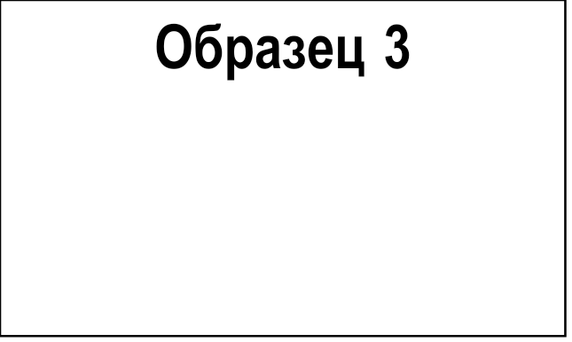
В Администрацию Новосибирского района
Новосибирской области
От заявителя: Николаева Николая Николаевича
адрес: г. Новосибирск, ул. Пасечная, д.9 кв.19
телефон: +7-913-9ХХ-1Х-19

Заявление

"11” апреля 2025 г. в 10 часов 25 минут утра,, я обнаружил, что уничтожено или частично повреждено принадлежащее мне на праве собственности имущество, а именно, произошла массовая гибель пчел в результате отравления на пасеке, расположенной деревня НАЗВАНИЕ, Новосибирский район, Новосибирская область. 55.0084393, 83.2912873. В целях подтверждения факта нанесения мне ущерба в результате уничтожения или частичного повреждения принадлежащего мне на праве собственности имущества в результате отравления, прошу осуществить комиссионный выезд на место нанесения ущерба для коллегиального осмотра пасеки и составления соответствующего акта.
Также, сообщаю Вам, что по факту уничтожения или частичного повреждения принадлежащего мне на праве собственности имущества и массовой гибели пчел, я обратился в ветеринарную службу района и ОМВД района. В связи с указанным, прошу, по возможности, произвести выезд для осмотра пасеки с соответствующими службами.

Приложение:
- Копии Документов, подтверждающих право собственности на пасеку

"11" апреля 2025 г. __________ Николаев Николай Николаевич

В Администрацию____________________ района
Новосибирской области
От Заявителя: _____________________________
_________________________________________
адрес: ____________________________________
_________________________________________,
телефон: _________________________________,

Заявление

"__"_________ ____ г. в __ часов ____ минут, я обнаружил, что уничтожено или частично повреждено принадлежащее мне на праве собственности имущество, а именно, произошла массовая гибель пчел в результате отравления на пасеке, расположенной ___________________
_________________________________________________________________________________.
В целях подтверждения факта нанесения мне ущерба в результате уничтожения или частичного повреждения принадлежащего мне на праве собственности имущества в результате отравления, прошу осуществить комиссионный выезд на место нанесения ущерба для коллегиального осмотра пасеки и составления соответствующего акта.
Также, сообщаю Вам, что по факту уничтожения или частичного повреждения принадлежащего мне на праве собственности имущества и массовой гибели пчел, я обратился в ветеринарную службу района и ОМВД района. В связи с указанным, прошу, по возможности, произвести выезд для осмотра пасеки с соответствующими службами.

Приложение:
- Копии Документов, подтверждающих право собственности на пасеку

"__"__________ ____ г.

Заявитель:

________________ (подпись) /________________________ (Ф.И.О.)

АКТ №____________________

_______________________________________ __________________________
(место составления) (дата и время составления акта)

Комиссией в составе:
________________________________________________________;
(фамилия, имя, отчество, должность)
- ________________________________________________________;
(фамилия, имя, отчество, должность)
- ________________________________________________________;
(фамилия, имя, отчество, должность)
В присутствии _________________________________________________
(фамилия, имя, отчество)

На основании обращения владельца по факту массовой гибели пчел, для объективного и комиссионного первичного учета нанесенного ущерба проведено обследование пасеки, расположенной на земельном участке, по адресу:
__________________________________________________________________________________________________________________________________________________________, в географических координатах: _______________________________________________
(указать как определена точка расположения пасеки: на интернет-ресурсе Яндекс-карты, GPS, и т.д.)

Заявленный владелец пасеки___________________________________________________
_____________________________________________________________________________
(фамилия имя отчество, ИНН)

Ветеринарно-санитарный паспорт пасеки_______________________________________

Предварительное заключение или акт госветслужбы по факту гибели пчел (копия прилагается):
_____________________________________________________________________________

При обследовании установлено:
- Количество единиц на обследуемой пасеке:
пчелиных семей: ____________________________________________
пчелиных отводков: __________________________________________
нуклеусов: _________________________________________________
пчелиных пакетов (сотовых/бессотовых): ___________/_____________

- Результаты осмотра пчелосемей:

№ улья | Наименование единицы (пчелосемья, отводок, нуклеус, пакет) | Вид ульевой рамочной системы | Общее количество ульевых рамок в семье раздельно по видам (Дадан, Рут, Полурамка), штук | Общий вес ульевых рамок с содержимым  (Дадан, Рут, Полурамка), кг | В том числе в перерасчете на полную ульевую рамку (Дадан, Рут, Полурамка), штук |  |  |  | Сила пчелосемьи до массовой гибели, улочек (со слов владельца, или из записи журнала при наличии) | Сила пчелосемьи на момент обследования, улочек | Примечания
 |  |  |  |  | Ульевых рамок с медом по видам | Ульевых рамок с расплодом | Ульевых рамок с пергой | Ульевых рамок с воском |  | Сила пчелосемьи на момент обследования, улочек | Примечания
 |  | Дадан
 |  | Полурамка
 |  | Рут
 |  | Дадан
 |  | Полурамка
 |  | Рут
 |  | Полурамка
 |  | Рут

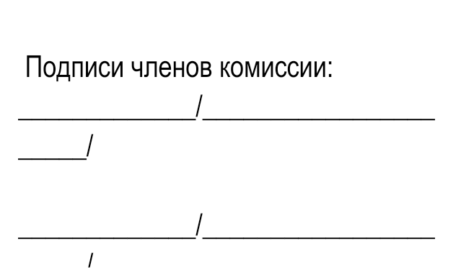
- Фото и видео фиксация: ПРОВОДИЛАСЬ / НЕ ПРОВОДИЛАСЬ
(нужное подчеркнуть)
Прилагаемые материалы:
_________________________________________________________________
_________________________________________________________________
_________________________________________________________________
_________________________________________________________________
_________________________________________________________________
_________________________________________________________
Порядок проведения обследования пасеки

1. Порядок проведения обследования пасеки (далее - порядок) устанавливает порядок проведения обследования пасеки в целях объективного и комиссионного первичного учета в случае массовой гибели пчел для последующей оценки нанесенного ущерба.
2. Владелец пасеки, по результатам обследования пасеки специалистами госветслужбы района, при подозрении на отравление пчел, вправе обратиться в администрацию сельского совета для комиссионного обследования в целях объективного учета первичных данных нанесенного ущерба.
3. Обращение владельца пасеки регистрируется в утверждённом журнале и назначается дата и время проведения обследования.
4. Владелец пасеки обеспечивает членов комиссии необходимой чистой и продезинфицированной защитной спецодеждой (защитная пчеловодная куртка или комбинезон, лицевая маска, защитные перчатки).
5. При невыполнении владельцем пасеки необходимых условий безопасности и биозащиты комиссия вправе отказать в проведении обследования с указанием причин в журнале регистрации.
6. При проведении обследования владельцем пасеки предоставляются необходимые технические устройства для первичной оценки ущерба (весы, фото-видеокамера и т.д.).
7. Проведение работ. Владелец пасеки осуществляет порамочный разбор пчелосемей. Члены комиссии фиксируют количественные данные в таблице, содержащейся в акте. При порамочном разборе пчелосемьи желательно проводить видеофиксацию одним файлом, начиная с идентификации пчелосемьи, фиксируя состояние каждой рамки с двух сторон. В случае отсутствия нумерации ульев, предварительно перед началом работ, нанести идентификационные метки на ульи (1,2,3,4…).
8. По окончанию обследования составляется акт установленной формы не менее 2-х экземпляров. Страницы акта пронумеровать. Один экземпляр остается в администрации сельского совета и хранится не менее 3-х лет.

ГОСТ 25629-2014 МЕЖГОСУДАРСТВЕННЫЙ СТАНДАРТ ПЧЕЛОВОДСТВО
Термины и определения

пасека: Группа пчелиных семей в ульях с необходимыми для работы с ними постройками и принадлежностями на определенном земельном участке.
пчелиная семья: Сообщество, состоящее из пчел, матки, трутней летом, гнезда с расплодом в активный период и корма
улей: Сооружение для содержания одной или нескольких пчелиных семей
ульевая рамка: Рамка для размещения вощины и отстройки сота пчелами
сот (Нрк. сушь): Совокупность пчелиных ячеек.
Стандартные размеры рамок Дадана:
Гнездовая рамка — 435 × 300 мм,
Магазинная рамка (полурамка)— 435 × 145 мм.
Размер рамки системы «Рут» — 435х230 мм
расплод (Нрк. черва, детка): Совокупность яиц, личинок и куколок в ячейках сота
сотовый пакет пчел: Пчелиная семья с сотами и расплодом, собранная в ящик для ее транспортирования.
бессотовый пакет пчел: Пчелы с маткой и кормом в ящике без сотов, предназначенные для транспортирования.
отводок: Пчелиная семья, сформированная отделением части пчел и сотов с пчелиным расплодом от одной или нескольких пчелиных семей и подсадкой к ней пчелиной матки или маточника.
нуклеус: Пчелиная семья, предназначенная для содержания неплодной пчелиной матки в период ее полового созревания и спаривания с трутнями, а также для временного сохранения плодной пчелиной матки.
сила пчелиной семьи: Показатель числа пчел в пчелиной семье, выраженный массой пчел в килограммах.
улочка пчел: Масса пчел, полностью занимающих пространство между рядом размещенными сотами.
мед натуральный: Природный сладкий продукт питания - результат жизнедеятельности пчел, вырабатываемый из нектара растений или выделений живых частей растений, или выделений насекомых, паразитирующих на живых частях растений, которые пчелы собирают, преобразуют, смешивая с производимыми ими особыми веществами, складывают в ячейки сотов, обезвоживают, накапливают и оставляют в сотах для созревания.
перга - продукт, произведенный пчелами из пыльцевой обножки, уложенной в ячейки сотов и залитой медом (ГОСТ 31776-2012 ПЕРГА Технические условия)

Прокурору __________________ района
Новосибирской области

от _______________________________
__________________________________

Заявление

"__"_________ ____ г. в ___ часов ____ минут, я обнаружил, что уничтожено или частично повреждено принадлежащее мне на праве собственности имущество, а именно, произошла массовая гибель пчел в результате отравления на пасеке, расположенной _____________________________________________________________________________________________.

В связи с указанным, предполагаю, что причиненный мне вред связан с нарушением законодательства Российской Федерации в области применения высокотоксичных пестицидов при обработке поля, повлекшим массовое неинфекционных отравление и поражение животных, а также причинения вреда окружающей среде, что создает риск сбора жителями района дикоросов, отравленных пестицидами и причинения вреда здоровью гражданам.
За нарушение правил испытаний, производства, транспортировки, хранения, применения и иного обращения с пестицидами, предусмотрена ответственность, предусмотренная ст. 8.3 КоАП РФ.

На основании изложенного,

П Р О Ш У:

Провести всестороннюю и полную проверку по факту нарушения законодательства в области применения и иного обращения с пестицидами и агрохимикатами, что привело к гибели пчел на моей пасеке и по результатам принять меры по привлечению виновных в указанном лиц к ответственности в соответствии с действующим законодательством, а также, на основании п. 5 ч. 3 ст. 1 Федерального закона от 26 декабря 2008 г. N 294-ФЗ "О защите прав юридических лиц и индивидуальных предпринимателей при осуществлении государственного контроля (надзора) и муниципального контроля" согласовать проведение внеплановой проверки подразделениям Россельхознадзора по факту массовой гибели пчел в результате применения пестицидов "__"_________ ____ г.

Дата Подпись

